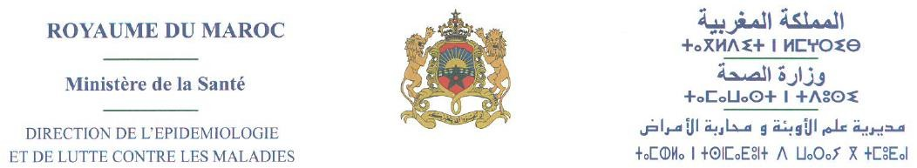
1

Liste B
– Actualisation au 06 juin 2021 –

1 | Afghanistan | 40 | Mali
2 | Algérie | 41 | Mauritius
3 | Angola | 42 | Mexico
4 | Argentine | 43 | Namibie
5 | Bahreïn | 44 | Népal
6 | Bangladesh | 45 | Nicaragua
7 | Benin | 46 | Niger
8 | Bolivia | 47 | Oman
9 | Botswana | 48 | Ouganda
10 | Brésil | 49 | Pakistan
11 | Cambodge | 50 | Panama
12 | Cameroun | 51 | Paraguay
13 | Cap Vert | 52 | Pérou
14 | Chili | 53 | Qatar
15 | Colombie | 54 | République centrafricaine
16 | Congo | 55 | République Démocratique Populaire de Corée (Nord)
17 | Congo (RDC) | 56 | Seychelles
18 | Cuba | 57 | Sierra Leone
19 | Emirats Arabes Unis | 58 | Somalie
20 | Eswatini | 59 | Soudan
21 | Guatemala | 60 | South Africa
22 | Haïti | 61 | Sri Lanka
23 | Honduras | 62 | Sud Soudan
24 | Inde | 63 | Syrie
25 | Indonésie | 64 | Tanzanie
26 | Iran | 65 | Tchad
27 | Iraq | 66 | Thaïlande
28 | Jamaïque | 67 | Togo
29 | Kazakhstan | 68 | Ukraine
30 | Kenya | 69 | Uruguay
31 | Kuwait | 70 | Venezuela
32 | Lesotho | 71 | Vietnam
33 | Lettonie | 72 | Yemen
34 | Liberia | 73 | Zambie
35 | Lituanie | 74 | Zimbabwe
36 | Madagascar
37 | Malaisie
38 | Malawi
39 | Maldives

